МИНИСТЕРСТВО НАУКИ И ВЫСШЕГО ОБРАЗОВАНИЯ

РОССИЙСКОЙ ФЕДЕРАЦИИ

Федеральное государственное автономное

образовательное учреждение высшего образования

«КРЫМСКИЙ ФЕДЕРАЛЬНЫЙ УНИВЕРСИТЕТ ИМЕНИ В.И. ВЕРНАДСКОГО»

ФИЗИКО-ТЕХНИЧЕСКИЙ ИНСТИТУТ

ДОКЛАД ПО ТЕМЕ

«ТОП 10 РОССИЙСКИХ КОМАНИЙ В СФЕРЕ ИНФОРМАЦИОННОЙ БЕЗОПАСТНОСТИ»

ПО ДИСЦИПЛИНЕ «ОСНОВЫ ИНФОРМАЦИОННОЙ БЕЗОПАСТНОСТИ»

Студента 3 курса

группы ИВТ-б-о-222(1)

направления подготовки "Информатика и вычислительная техника"

Гоголева Виктора

Симферополь, 2024

|  |  |  |  |  |  |
| --- | --- | --- | --- | --- | --- |
| № 2022 | № 2021 | Название компании | Выручка ИБ в 2022 г., тыс. ₽, c НДС | Выручка ИБ в 2021 г., тыс. ₽, c [НДС](https://www.cnews.ru/book/%D0%9D%D0%B0%D0%BB%D0%BE%D0%B3%D0%BE%D0%BE%D0%B1%D0%BB%D0%BE%D0%B6%D0%B5%D0%BD%D0%B8%D0%B5_-_%D0%9D%D0%94%D0%A1_-_%D0%9D%D0%B0%D0%BB%D0%BE%D0%B3_%D0%BD%D0%B0_%D0%B4%D0%BE%D0%B1%D0%B0%D0%B2%D0%BB%D0%B5%D0%BD%D0%BD%D1%83%D1%8E_%D1%81%D1%82%D0%BE%D0%B8%D0%BC%D0%BE%D1%81%D1%82%D1%8C) | Рост выручки ИБ 2022/2021, в % |
| 1 | 1 | Лаборатория Касперского*(1) | 27 400 000 | 17 200 000 | 59,3% |
| 2 | 3 | Цитадель** | 24 966 485 | 18 973 588 | 31,6% |
| 3 | 2 | Softline (2) | 23 427 994 | 22 311 000 | 5,0% |
| 4 | - | [Газинформсервис](https://www.cnews.ru/book/%D0%93%D0%B0%D0%B7%D0%B8%D0%BD%D1%84%D0%BE%D1%80%D0%BC%D1%81%D0%B5%D1%80%D0%B2%D0%B8%D1%81_-_%D0%93%D0%98%D0%A1) (3) | 19 440 445 | 12 922 650 | 50,4% |
| 5 | 4 | [Солар](https://www.cnews.ru/book/%D0%A0%D0%BE%D1%81%D1%82%D0%B5%D0%BB%D0%B5%D0%BA%D0%BE%D0%BC_-_%D0%A1_%D0%BB%D0%B0%D1%80_%D0%93%D0%9A_-_%D0%A0%D0%BE%D1%81%D1%82%D0%B5%D0%BB%D0%B5%D0%BA%D0%BE%D0%BC-%D0%A1%D0%BE%D0%BB%D0%B0%D1%80_-_Rostelecom-Solar_-_%D0%A0%D0%A2%D0%9A-%D0%A1%D0%BE%D0%BB%D0%B0%D1%80_-_Solar_Security_-_%D0%A1%D0%BE%D0%BB%D0%B0%D1%80_%D0%A1%D0%B5%D0%BA%D1%8C%D1%8E%D1%80%D0%B8%D1%82%D0%B8_-_%D0%A1%D0%BE%D0%BB%D0%B0%D1%80_%D0%9F%D0%A2) (4) | 14 400 000 | 12 270 000 | 17,3% |
| 6 | 8 | [Positive Technologies](https://www.cnews.ru/book/Positive_Technologies_-_%D0%9F%D0%BE%D0%B7%D0%B8%D1%82%D0%B8%D0%B2_%D0%A2%D0%B5%D0%BA%D0%BD%D0%BE%D0%BB%D0%BE%D0%B4%D0%B6%D0%B8%D0%B7_-_%D0%93%D1%80%D1%83%D0%BF%D0%BF%D0%B0_%D0%9F%D0%BE%D0%B7%D0%B8%D1%82%D0%B8%D0%B2)* | 13 991 023 | 7 260 183 | 92,7% |
| 7 | 6 | Инфосистемы Джет | 11 300 000 | 8 838 000 | 27,9% |
| 8 | 9 | Innostage | 9 500 800 | 7 317 000 | 29,8% |
| 9 | 7 | ИнфоТеКС | 8 598 000 | 8 469 939 | 1,5% |
| 10 | 5 | Bi.Zone*/** (1) | 7 531 344 | 2 792 880 | 169,7% |

Таблица 1 - сводная таблица списка ведущих компаний с сфере ИБ в России за 2022г. по чистой прибыли

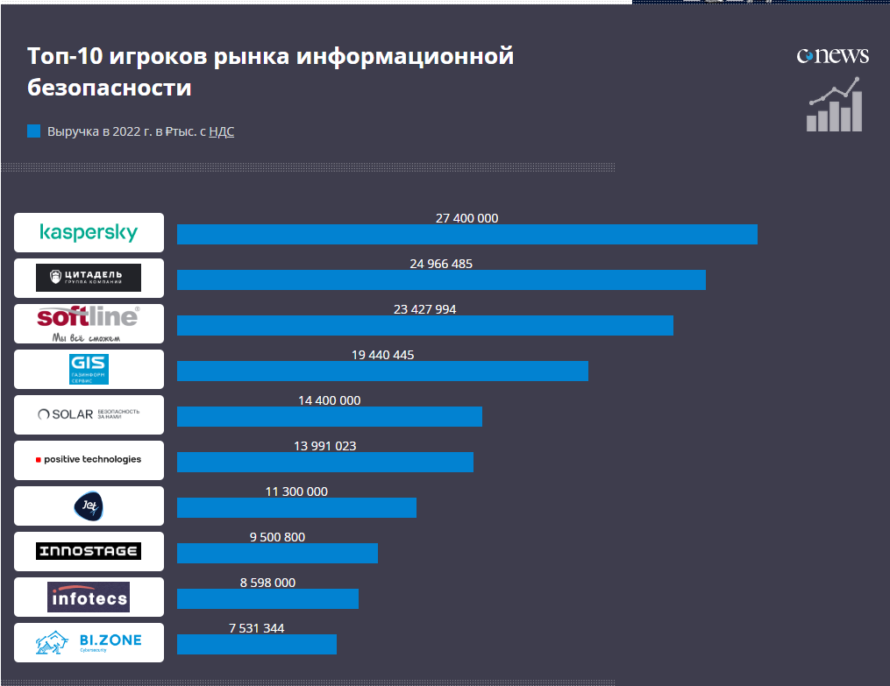

Рисунок 1 – диаграмма распределения топ-10 российских компаний в сфере ИБ по чистой прибыли

Лаборатория Касперского:

* Основная деятельность: Разработка антивирусного ПО и решений для кибербезопасности.
* Предложения: Антивирусы, решения для защиты конечных устройств, кибериммунные системы, защита критической инфраструктуры.
* Упор: Комплексная защита от киберугроз, включая аудит и мониторинг.
* Решения: Kaspersky Internet Security, Kaspersky Anti-Virus,Kasperskiy Who Calls, Kasperskiy Password Manager

Цитадель:

* Основная деятельность: Поставка СОPМ-систем для автономных систем, хостеров, операторов связи.
* Предложения: Внедрение, развертывание и сопровождение СОРМ-систем.
* Упор: Внедрение технических средств и мер для проведения оперативно-разыскных мероприятий в сетях (анализа, мониторинга) и облегчения цифровой криминалистики.
* Решения:COРM-1, COРM-2, COРM-3

Софтлайн:

* Основная деятельность: Поставщик IT-решений и услуг.
* Предложения: Программное обеспечение (его лицензирование и поставка), облачные сервисы, обучение и консалтинг, разработка систем и проектирование на заказ, внедрение продуктов импортозамещения.
* Облачные сервисы: Softline Cloud
* Упор: Комплексные IT-решения, включая аудит ИБ и управление рисками.

SOLAR(Ростелеком):

* Основная деятельность: Аудит и мониторинг.
* Предложения: Услуги по мониторингу и реагированию на инциденты, аудит ИБ, управление уязвимостями.
* Упор: Мониторинг и реагирование на инциденты, аудит ИБ.
* Решения: SolarInView, Solar Dozor

Газинформсервис:

* Основная деятельность: Импортозамещение, поставка защиты бизнес-приложений, IT-инфраструктуры, документооборота.
* Предложения: Аудит ИБ, защита критической инфраструктуры, разработка и внедрение систем защиты, внедрение продуктов импортозамещения.
* Упор: Поставка и развертывание собственных решений в сфере ИБ.
* Решения: Save(ERP)(бизнес-приложения), Блокхост-сеть-4(рабочие станции и сервера), Litoria Crypyo Platform(документо-оборот),Monitor3s(ИС)

Данные получены с ресурса Cnews Analitics:

(https://www.cnews.ru/reviews/security_2023/review_table/284a070badbf0fbfdff436246389c581034e4980)